Gestion de conflit : l’écoute active comme solution

L'écoute active est un concept développé à partir des travaux du psychologue américain Carl Rogers¹. Elle est également nommée écoute bienveillante. Initialement conçue pour l'accompagnement de l'expression des émotions, elle est opérationnelle dans les situations de face-à-face où le professionnel écoute activement l'autre. Elle consiste à mettre en mots les émotions et sentiments exprimés de manière tacite ou implicite par l'interlocuteur. L'écoute active est plus fine que la reformulation en ce qu'elle ne se limite pas à dire autrement ce qu'une personne vient d'exprimer, mais de décoder la dimension affective généralement non verbalisée.
Ecoute Active et gestion de conflit. Un conflit apparaît généralement lorsque deux ou plusieurs personnes ne sont pas en accord sur un problème ou une situation. Le conflit peut-être plus ou moins manifeste, jusqu’à être larvé. Toutefois, lorsqu’il est manifeste, ce qui est caractéristique, c’est que chacun pense que l’autre a tort et devrait changer de point de vue. Chacun reste campé sur sa position et se défend.

Le rôle des émotions dans le conflit
Ce qui est caractéristique aussi, c’est que tout conflit est sous-tendu par une position émotionnelle, en ce sens qu’il engendre des tensions chez chacun des protagonistes, parfois jusqu’au point de déclencher de l’agressivité. Chacun est persuadé d’être dans sa légitimité en fonction de critères et de valeurs qui lui sont propres. Le fait d’être en prise avec ses émotions empêche chaque partie de prendre en compte les positions de l’autre. Le conflit enferme donc fortement chacun « dans sa tête ».
Si l’on regarde ce qui se passe plus en profondeur, la tension est due au fait que chacun se sent remis en cause dans ses valeurs, ses principes.

Comment cherche-t-on à résoudre un conflit en temps habituel ?
Toute personne de bon sens vous dira que pour résoudre un conflit il faut en revenir aux faits, puis, cela étant, refaire la part des choses, les arbitrages nécessaires en fonction du contexte, et réatribuer à chacun ce qui vient de lui.
Et si je vous disais que ces personnes de bon sens se trompent ?
Que se passe-t-il si on procède de la sorte ? Analysons un peu
1°) Un conflit va se traduire par des pensées et des paroles (dialogue externe et dialogue interne). C’est la sphère mentale.
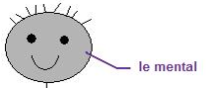
2°) Un conflit va également se traduire par des ressentis. C’est la sphère des sentiments.
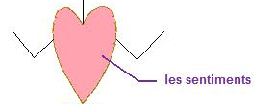
3°) Nous avons vu enfin que, lors d’un conflit, les besoins fondamentaux n’étaient plus respectés. C’est la sphère des besoins qui est touchée.

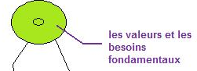

La personne va ainsi se sentir coupée d’elle-même à plusieurs niveaux. Non seulement elle est en conflit avec quelqu’un mais elle est aussi en conflit avec elle-même :

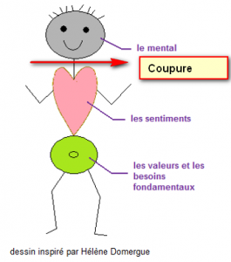
Les solutions pour gérer le conflit
Si on procède en cherchant d’abord « la réalité objective » (à supposer qu’elle existe !) les besoins fondamentaux de chacun des protagonistes ne seront pas respectés et continueront à générer des tensions qui se traduiront sur le plan des ressentis et sur le plan mental. On le voit bien dans la vie courante, le mental continue de fonctionner en dialogue interne lorsqu’on ne s’acquitte pas d’une tâche ou d’une situation. Le problème, en effet, est que ce sont toujours les sphères des besoins et des émotions qui ont la suprématie sur le raisonnement.
En conséquence, si on cherche à résoudre le conflit par le système explicatif, cela pourra certes calmer un ou les deux personnes en conflit, mais pas totalement, car les besoins fondamentaux n’auront pas été exprimés.

« Sans expression des besoins et des ressentis point de quiétude ».

Pour bien résoudre un conflit je préconise donc que chaque personne puisse exprimer ses ressentis et ses besoins par rapport au problème ou à la situation. C’est la base. Ensuite seulement, une objectivation de la situation pourra se faire, si elle est encore nécessaire ! En effet, on se rend compte bien souvent qu’en comprenant ce que l’autre a vécu et ressenti dans la situation, le conflit tombe de lui-même et des arrangements se trouvent.
C’est dans cette phase d’expression des besoins qu’intervient l’Ecoute Active. L’idéal sera qu’un tiers neutre soit présent et puisse dispenser cette écoute. L’écoute Active pourra permettre à chacun, en allant plus loin de toucher la peur qui a déclenché le mécanisme de défense (derrière toute position conflictuelle, il y a effectivement une peur).

